MOJA NAJLJUBŠA ŽIVAL
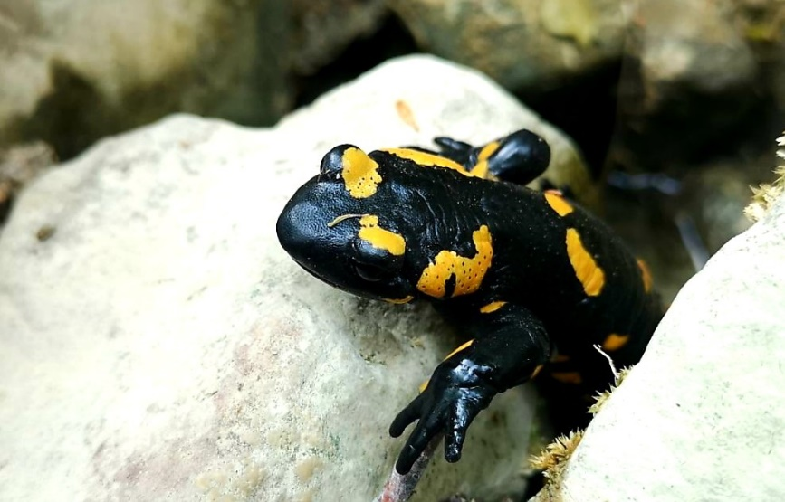
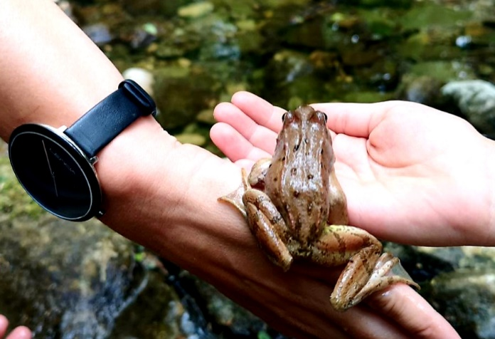
(MED ČLENONOŽCI IN VRETENČARJI)

Predstavitev najljubše živali

NAVODILO ZA VAŠE DELO:

Tvoja naloga, ki bo tokrat za oceno je, da se odpraviš na sprehod in opazuješ naravo okrog sebe.
Dobro opazuj živali, ki jih srečaš na sprehodu. Če imaš možnost, jih fotografiraj.
Predvsem bodi pozoren na živali, ki jih uvrščamo med členonožce in vretenčarje.
Nato si izberi eno od videnih živali in o njej pripravi kratko power-point predstavitev (5 do 6 power-point listov).

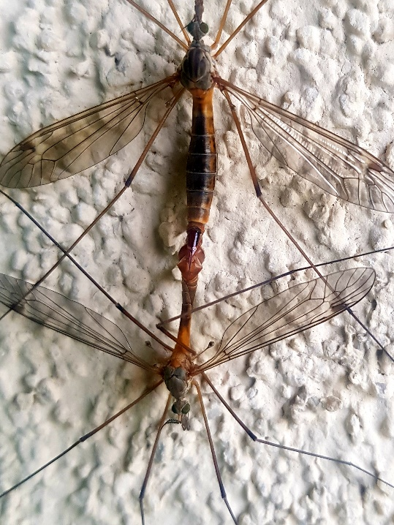
Iz te predstavitve naj bo razvidno:
- Fotografija izbrane živali (Če nimaš lastne fotografije, sliko poišči na spletu.).

- Značilnosti izbrane živali: telesna zgradba (telesni deli, okončine, pokritost telesa, telesna temperatura,).

- Predstavi njeno življenjsko okolje ter prilagoditve živali na tako okolje (npr. votle kosti, oblika telesa, brez pigmenta, …)
- S čim se prehranjuje (vrsta hrane) in kako je na tak način prehranjevanja prilagojena (npr. z oblika kljuna, zobje, oblika čeljusti, mlinček, lizalo, strgalo, …) – dodaš kakšno sliko (pobrskaj po spletu)?

- Izbrano žival poskusi uvrstiti v sistem (Uvrsti vsaj v katero kraljestvo, deblo in razred žival spada). Pomagaj si s spletom.

F) *dodatno: ZANIMIVOST – posebnost značilna za to vrsto živali. Lahko pobrskaš po spletu in najdeš kaj zanimivega ali pa kar je tebi bilo zanimivega, ko si žival našel.

Predstavitev obogati s slikovnim materialom ter na koncu navedi od kje si črpal literaturo.
Predstavitve izdelane po vseh 6-ih navedenih točkah, bom ocenila.

Pri pripravi predstavitve bodi kratek in jedrnat, predvsem pa jasen.
Uporabljaj le besede, ki so tebi poznane, ne uporabljaj strokovnih izrazov, ki jih ne razumeš in ne kopiraj direktno iz spleta, oblikuj svojo predstavitev.

Končne verzije predstavitev pošljite ma moj elektronski naslov: petra.usaj@-sturje.si, do petka, 15. 5. 2020.

Če potrebuješ dodaten nasvet ali kakršnokoli drugo sugestijo, mi seveda tudi lahko pišeš.

Prilagam tudi kriterije, katerih se bom držala, pri pregledu in ocenjevanju predstavitev.
zadostno | Predstavitev je izdelana v skladu z minimalnimi zahtevami.
dobro | Besedilo in zgradba predstavitve sta večinoma smiselna. Jezik vsebuje manjše slovnične napake. Poročilo večinoma ni prepisano direktno iz virov. V besedilu ni večjih strokovnih napak, se pa pojavi kakšna zastranitev. Edini navedeni viri so naslovi spletnih strani.
prav dobro | Besedilo in zgradba predstavitve sta smiselna. V besedilu ni večjih zastranitev. Jezik v poročilu je ustrezen. Slikovno gradivo je ustrezno in je tudi ustrezno komentirano. Navedeni so viri. V besedilu skoraj ni strokovnih napak. Uporabljen je še kakšen drug ustrezni vir, ne le viri iz spletnih strani.
odlično | Besedilo je zelo jasno in brez strokovnih napak. Slikovno gradivo je učinkovito in je tudi učinkovito komentirano. Vsi strokovni izrazi in količine so ustrezno rabljeni. Besedilo je samostojno delo. Citiranje je ustrezno. Uporabljena je široka paleta ustreznih virov.

Na tvojem raziskovalnem sprehodu ti želim veliko lepih in zanimivih živali.
Pri predstavitvi pa predvsem, da si ustvarjalen in naravoslovno strokoven.

učiteljica naravoslovja
Petra Ušaj

